HX5352 Scheda creata il 18 dicembre 2022
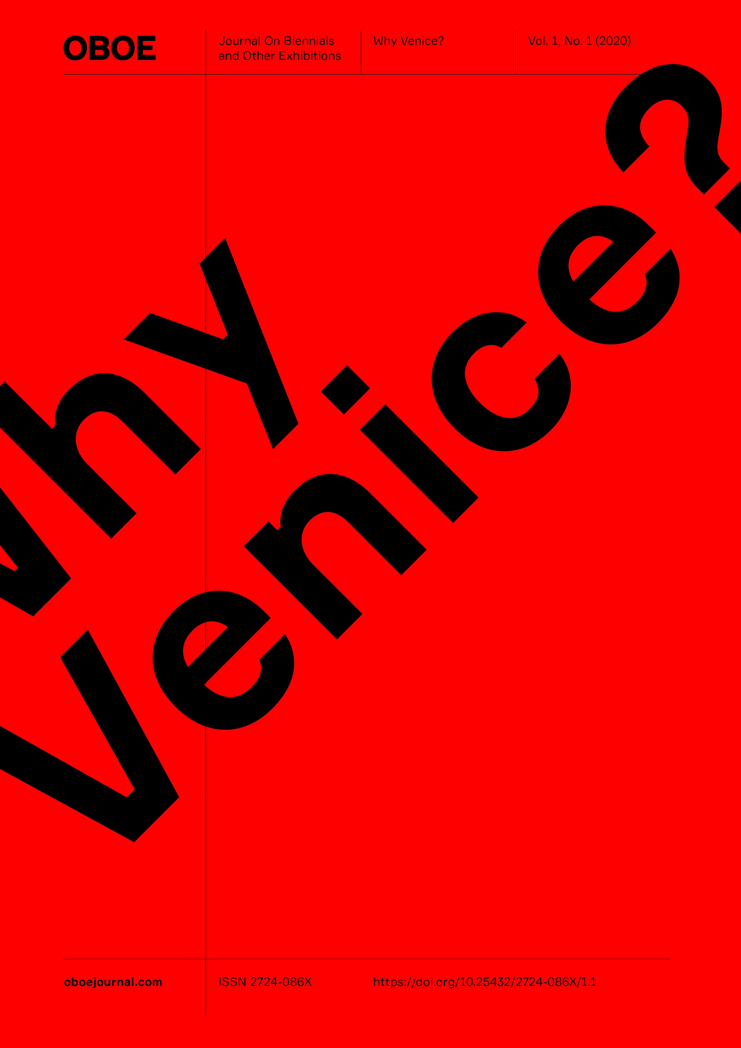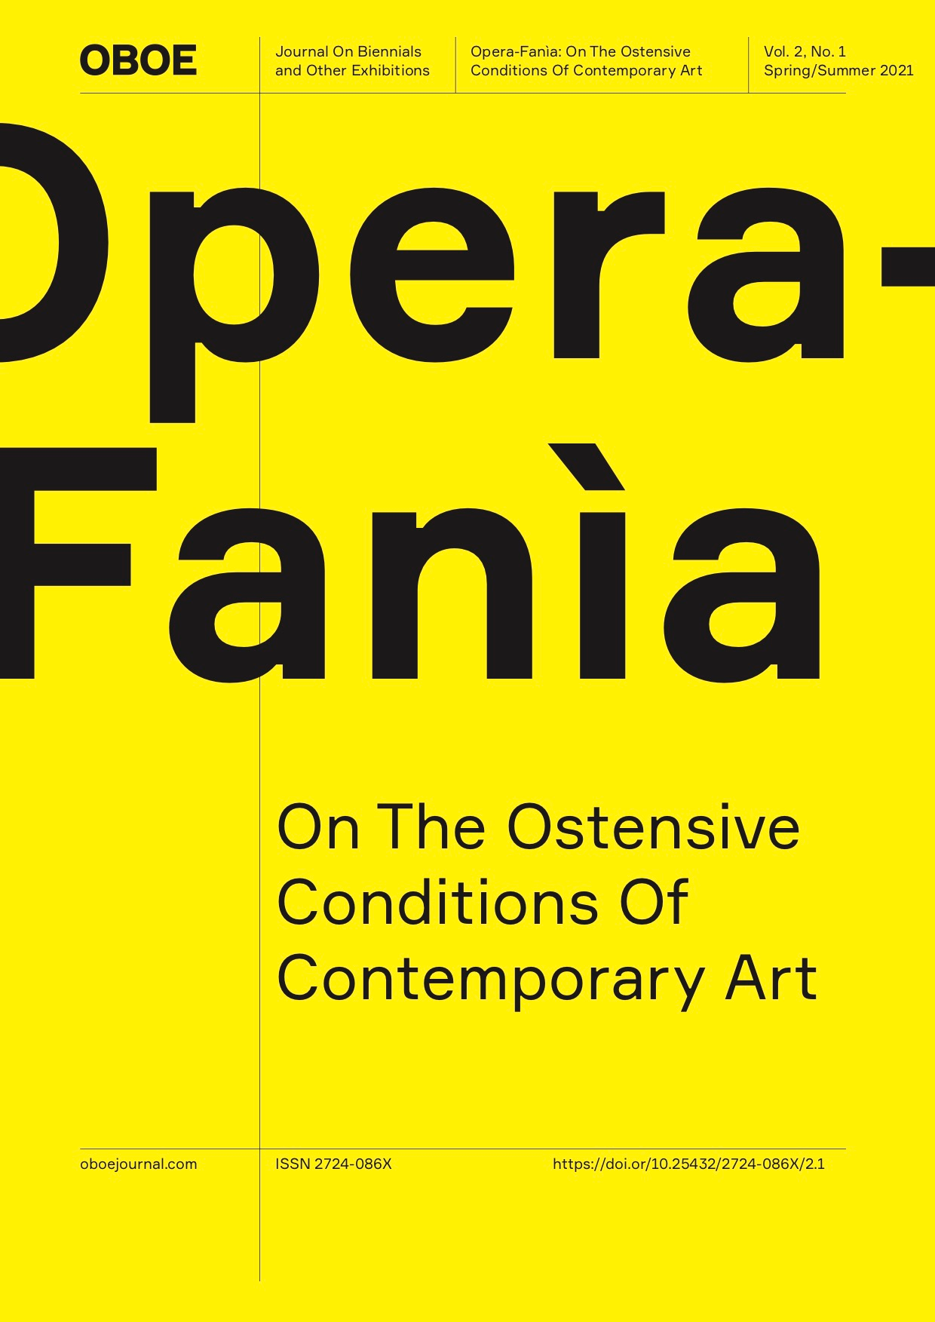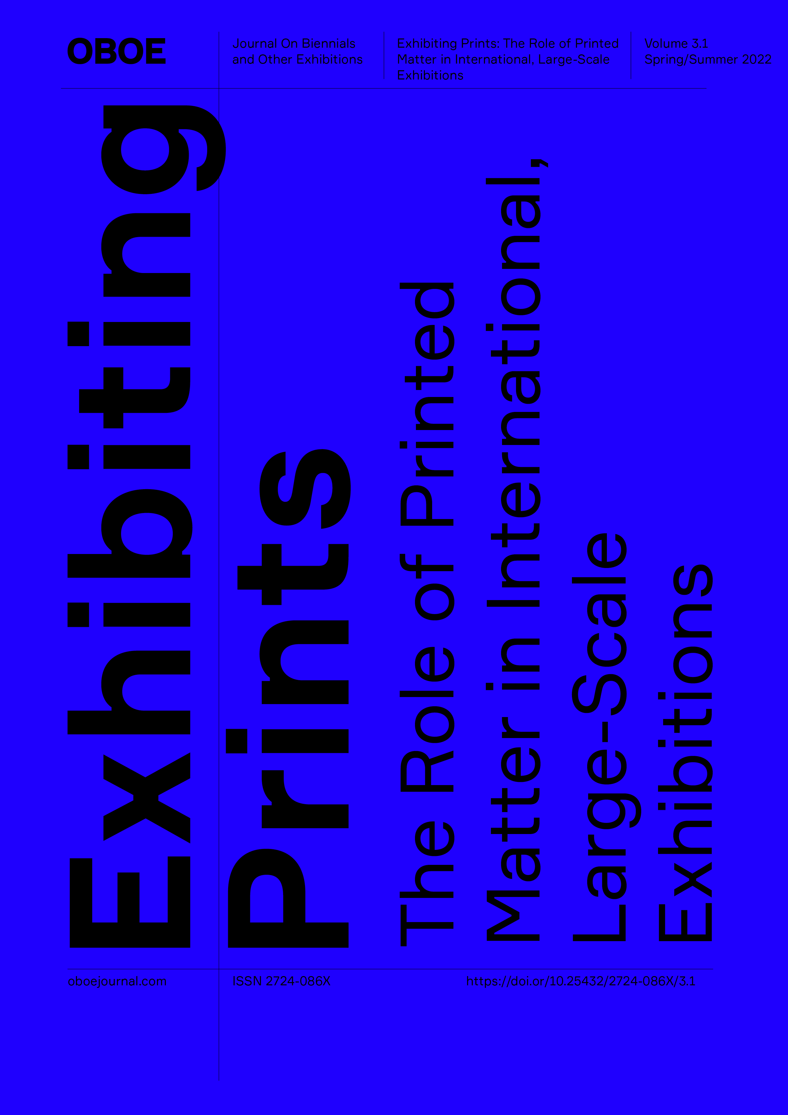
Descrizione bibliografica
*OBOE : journal on biennials and other exhibitions. – Vol. 1, n. 1 (2020)- . - Venezia : OBOE ; IUAV, 2020- . – Testi elettronici (file PDF). ((Annuale. – Disponibile online. - ISSN 2724-086X. - VEA1351870
Soggetto: Arte - Periodici
Classe: D705

Volumi disponibili in rete 1(2020)-

Informazioni storico-bibliografiche
OBOE Journal On Biennials and Other Exhibitions è una rivista annuale, ad accesso aperto e sottoposta a peer review, dedicata alla ricerca accademica internazionale su arte e mostre. Il codice etico di OBOE aderisce alle linee guida "Core Practices" del COPE (Committee on Publication Ethics) e può essere letto a questo link. https://www.oboejournal.com/index.php/oboe/about/index

Redazione
Director Angela Vettese, Università Iuav di Venezia
Editors Clarissa Ricci, Università di Bologna; Camilla Salvaneschi, Università Iuav di Venezia
Editorial Board Marco Bertozzi, Università Iuav di Venezia; Amy Bryzgel, University of Aberdeen; Silvia Casini, University of Aberdeen; Agostino De Rosa, Università Iuav di Venezia; Paolo Garbolino, Università Iuav di Venezia; Marta Kuzma, Yale School of Arts; Chiara Vecchiarelli, École Normale Supérieure Paris
Advisory Board Bruce Altshuler, New York University; Renato Bocchi, Università Iuav di Venezia: Dora Garcia, Kunsthøgskolen i Oslo (Oslo National Academy of the Arts); Anthony Gardner, Ruskin School of Art University of Oxford; Charles Green, University of Melbourne; Marieke Van Hal, Manifesta Foundation Amsterdam; Joan Jonas, MIT Massachusetts Institute of Technology; Caroline A. Jones, MIT Massachusetts Institute of Technology; Antoni Muntadas, MIT Massachusetts Institute of Technology; Mark Nash, University of California, Santa Cruz; Rafal Niemojewski, Biennial Foundation New York; Terry Smith, University of Pittsburg; Benjamin Weil, Centro de Arte Moderna Calouste Gulbenkian Foundation
Trustees William Cottingham; Emilia Miroglio; Tina Patterson Janis Wetsman
Partners Biennial Foundation, New York University of Aberdeen
Proofreaders Max Fletcher Chris Heppell
Publisher OBOE On Biennials and Other Exhibitions Associazione Culturale, Venice
Co-publisher Università Iuav di Venezia, Venice
Graphic Design and Web Programming Zaven, Venice
Web Server Aruba
Reviewers Livia Alexander, Gwen Allen, Marco Baravalle, Luca Barra, Guido Bartorelli, Beatrice von Bismark, Larry Busbea, Cristina Casero, Silvia Casini, Sara Catenacci, Paolo Garbolino, Giorgia Gastaldon, Maurizio Guerri, Meredith Hoy, Kirsten Lloyd, Carmelo Marabello, Federica Martini, Kris Paulsen, Claudio Pizzorusso, Valentina Rossi, Giovanni Rubino, Monica Sassatelli, Marco Scotti, Simon Sheikh, Francesco Maria Spampinato, Lucy Steeds, Judith Tucker, Caroline Wallace.
https://www.oboejournal.com/index.php/oboe/about/editorialTeam

